أستاذة المادة تشينة كريمة الفصل الاول
السنة :الثانية متوسط المدة : 2 ساعة
اختبار مادة الرياضيات
التمرين الأول:
1-احسب العباراتين A وB مبينا طريقة الحساب :
$B=17 +\left[1 2×\left(5-3\right)\right]$ ; $A=214-6 ÷ 2×7$
2- اكتب العبارة الاتية بدون خط الكسر ثم احسبها : $E=6.4-\frac{17+13}{5×3}$
3- ضع الاقواس في مكانها المناسب لتكون النتيجة صحيحة: $F=9×6+4-3=87$

التمرين الثاني:
- قارن بين كل كسرين مما يلي:
$\frac{6}{36}و\frac{6}{24 }$ $\frac{19}{5}و\frac{15}{35}$
- أكمل الجدول الاتي :
 | القيمة المقربة الى 0.1 بالنقصان | القيمة المقربة الى 0.1 بالزيادة | الحصر
حاصل قسمة 91على 8 هو: ..,.. | .... | .... | $$…<\frac{91}{8}<…$$

التمرين الثالث:
- احسب الكسر الناتج مع توضيح طريقة الحساب:
$\frac{3 }{6}×\frac{5}{4 }+\frac{7}{12}$ . $7×\frac{13}{5}$
- في قسم الثانية متوسط $\frac{5}{12}$ من الذكور و $\frac{ 1}{3}$ من الايناث تحصلوا على المعدل في تقويم مادة الرياضيات .
- عبر بكسر عن عدد كل التلاميذ الذين تحصلوا على المعدل؟
- عبر بكسر عن عدد التلاميذ اللذين لم يتحصلوا على المعدل ؟

التمرين الرابع:
- أنشئ قطعة مستقيم [AB] طولها 4cmوعين O منتصفها.
- أنشئ المستقيم (d) محور القطعة [AB] .
- عين النقطة C حيث : $C∈(d)$ , مانوع المثلث ABC ؟ علل
- انشئ الدائرة(C) مركزها O و نصف قطرها 3cm تقطع المستقيم (d) في نقطتين لتكن P و S
- ما نوع الرباعي APBS ؟ و لماذا؟

الوضعية الادماجية:
- سامي تلميذ يدرس السنة الثانية متوسط يريد ان يكون مهندس بناء ، فقام بشراء الأدوات الهندسية كالاتي :
- الكوس بثمن 35 دج
- المدور بثمن 65 دج
- 3 أقلام بثمن 20 دج للقلم الواحد و 2 ممحاة بثمن35 دج
أ- حدد أي العارتين صحيحة لحساب ثمن كل مشتريات سامي ثم احسبها :
$$35×2+20×3+65 أو 35+65+3×20+3×35$$

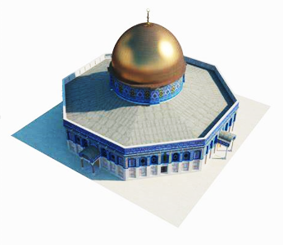
- أراد انشاء تصميمين لمسجد قبة الصخرة أحد أجزاء المسجد الأقصى فقام برسم بسيط للمنظر الامامي له في الشكل 1 و يريد انشاء الشكل الثاني بحيث يكون نظير الشكل 1 بالنسبة الى النقطة $I$
ب – ساعد سامي لانشاء الشكل الثاني .

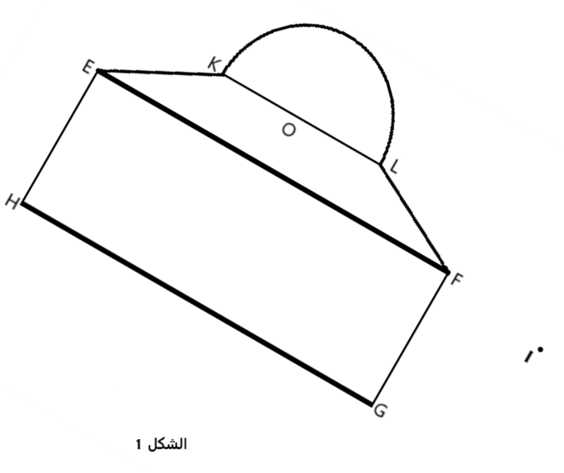

بالتوفيق

